INDICAÇÃO Nº 0039

**EXMO. SR. PRESIDENTE DA CÂMARA MUNICIPAL DE SUMARÉ**

Indico ao Exmo. Sr. Prefeito Municipal, a ele solicitando junto ao Departamento competente, para que seja feito a **COLOCAÇÃO DE GRADE DO BUEIRO** na **Rua Fernando Cândido da Silva** em frente ao n° **530** no **Jardim Calegari.**

Considerando que a indicação se faz necessária, devido ao risco de acidentes com os transeuntes do local, em especial no horário noturno.

Sala de Sessões, 17 de Setembro de 2021.

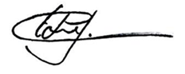

**EDGARDO JOSÉ CABRAL**

**VEREADOR**